5 de junio Día Mundial del Medio Ambiente
1- Responde
a) ¿Por qué se celebra el 5 de junio el día mundial del medio ambiente?
Las Naciones Unidas designaron el 5 de junio como Día Mundial del Medio Ambiente para destacar que la protección y la salud del medio ambiente es una cuestión importante, que afecta al bienestar de los pueblos y al desarrollo económico en todo el mundo.
b) ¿Crees que los humanos respetamos la naturaleza que nos rodea?
Creo que general los humanos no respetamos la naturaleza que nos rodea.
c) Escribe tres acciones que demuestres que respetas la naturaleza.
Apagar las luces cuando no se usan.
Clasificar los residuos.
Apostar por las energías renovables.

10 de junio Día de los derechos argentinos sobre las islas Malvinas e islas del Atlántico sur.
1- Investiga y responde:
a) Define soberanía
Soberanía es el poder que tiene el estado sobre un territorio, se considera como el poder más elevado en una sociedad.
b) ¿Por qué se conmemora el día de los derechos argentinos sobre las islas Malvinas e islas del Atlántico sur?
Cada 10 de junio en Argentina conmemoramos el Día de la Afirmación de los Derechos Argentinos sobre las Malvinas, Islas y Sector Antártico con motivo de la designación del primer gobernador argentino en las Islas Malvinas, en 1829.

13 de junio Día de la Fundación de San Juan
1- Investiga y responde
a) ¿Quién fundó San Juan? ¿Dónde y cuándo fue?
Juan Jufré de Loayza y Monteza, un adelantado de la tercera corriente colonizadora que penetró por el Norte, fue quien fundó San Juan de la Frontera un 13 de junio de 1562, en nombre de Francisco de Villagra, Capitán general de los Reinos de Chile y de su Majestad el rey Felipe II de España.
b) ¿Cómo recibieron los indios Huarpes a los colonizadores?
Los indios recibieron con agrado a los colonizadores y hubo integración.
c) ¿Qué pasó con los aborígenes que habitaban en estas tierras luego de la fundación?
Las primeras invasiones también desencadenaron enormes epidemias que mataron a miles de aborígenes, los europeos trajeron enfermedades que mataron a muchas personas de los pueblos originarios.

d) ¿Existe en la actualidad descendencia huarpe en nuestra provincia? ¿Son respetados sus derechos?
Los huarpes fueron considerados extintos, pero en las últimas décadas del siglo XX comenzaron a recuperar su identidad étnica y cultural y en la zona de las desecadas lagunas de Guanacache varias comunidades huarpes comenzaron a emerger y organizarse y poco a poco van recuperando sus derechos.
2- Ilustra este tema.
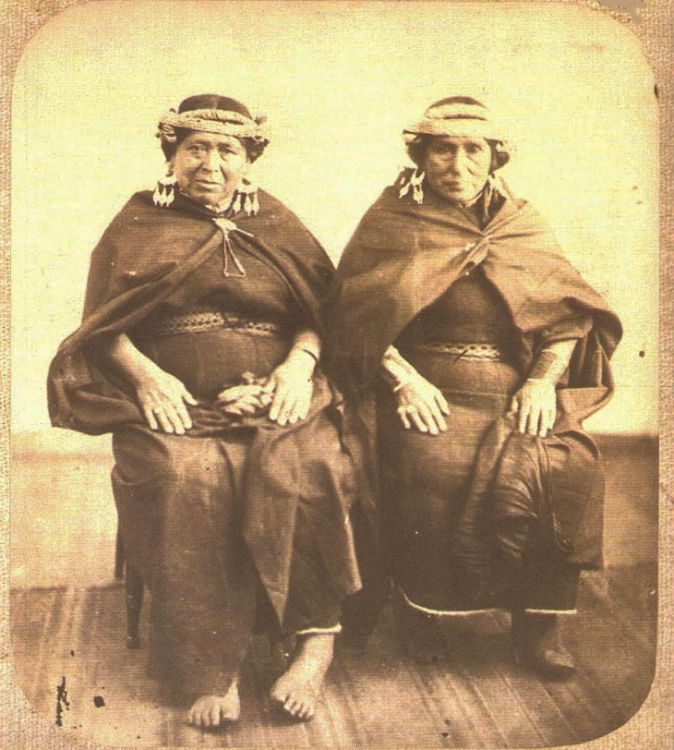

17 de junio Martín Miguel de Güemes
1- Investiga y responde.
a) ¿Qué se celebra el 17 de junio?
Desde 2016 se conmemora este día en memoria del fallecimiento del General Martín Miguel de Güemes, una figura clave de la independencia argentina. Este viernes 17 de junio es feriado nacional en toda la República Argentina en conmemoración del Paso a la Inmortalidad del General Don Martín Miguel de Güemes.
b) ¿Quién fue Martin Miguel de Güemes?
Güemes fue un militar y héroe de la liberación nacional que luchó en el Norte. Sus luchas más importantes se dieron en la Guerra de la Independencia y en las Guerras Civiles. Fue gobernador de Salta y líder la llamada Guerra Gaucha, defendiendo al país de las invasiones realistas desde Salta y Jujuy.
c) ¿Qué hizo Martín Miguel de Güemes por la patria?
Fue militar de carrera y lideró en el norte un ejército de gauchos con estrategias que permitieron detener el avance español sobre Salta y evitar así las invasiones realistas en el resto del país.
2- Si pudieras escribirle un mensaje a Güemes ¿qué le dirías?
Le diría gracias por defender a la patria, no dejar que nos gobiernen los extranjeros y poner su empeño en nuestra libertad.

20 de junio Día de la Bandera
1- Investiga y responde
a) ¿Por qué se recuerda este día?
Se celebra el Día de la Bandera en conmemoración del paso a la inmortalidad de su creador, Manuel Belgrano, quien murió a los 50 años, de ese mismo día, pero de1820.
b) Escribe en forma breve datos de la vida de Manuel Belgrano
1770: 3 de junio, nace en Buenos Aires Manuel Belgrano.
1783: Manuel Belgrano inicia sus estudios en el Real Colegio de San Carlos.
1786: Se traslada a España junto a su hermano Francisco. Ingresa a la Universidad de Salamanca en la carrera de Derecho
1789: Belgrano recibe el diploma de Bachiller en Leyes de la Universidad de Valladolid. El 14 de julio, comienza la Revolución Francesa. Los comerciantes porteños piden por carta a la corona que impida el ingreso de productos importados.
1790: Es designado presidente de la Academia de Derecho Romano, Política Forense y Economía Política de la Universidad de Salamanca.
1795: Presenta su primera Memoria anual en el Consulado. Se inicia en la ciudad de Córdoba la enseñanza del Derecho.
1796: Solicita y obtiene el nombramiento de su primo Juan José Castelli como su suplente durante sus licencias y ausencias
1797: Es designado por el Virrey Melo como Capitán de las Milicias. Según los datos recogidos por Félix de Azara, los 180 mil habitantes de la gobernación de Buenos Aires, están distribuidos así: 72 mil en la Capital y los alrededores; 31 mil en la Banda Oriental y 75.000 en el Litoral.
799: Crea la Escuela de Náutica y la de Dibujo.
1802: Gracias al impulso de Hipólito Vieytes y Manuel Belgrano aparece otro periódico político en Buenos Aires: el Semanario de Agricultura, Industria y Comercio.»
1810: Belgrano deja su cargo de secretario del Consulado. 25 de mayo: Primera Junta de Gobierno. Belgrano es nombrado vocal, pero el 22 de septiembre deberá dejar el cargo para asumir el mando de la expedición al Paraguay con el grado de General en Jefe.
1813: Se reúne la Asamblea General Constituyente, conocida como Asamblea del Año XIII. El 20 de febrero, vuelve a derrotar a las tropas de Pío Tristán, esta vez en Salta. Pero el 1º de octubre de 1813, en Vilcapugio y, el 14 de noviembre, en Ayohuma, sufre dos graves derrotas.
1814: Se reúne con San Martín en la Posta de Yatasto. En España, Fernando VII recupera su trono tras la abdicación de Napoleón. Belgrano parte hacia Europa, junto a Bernardino Rivadavia, en una misión diplomática. La Asamblea crea el cargo de Director Supremo de las Provincias Unidas del Río de la Plata y designa a Gervasio Posadas en ese puesto.
1819: En febrero el gobierno le ordena marchar hacia el Litoral para enfrentar a las montoneras federales de Artigas, López y Ramírez. Pide licencia por motivos de salud.
1820: Visita a su hija en Tucumán y parte hacia Buenos Aires. 20 de junio: muere en su casa paterna, frente al convento de Santo Domingo.
c) ¿Dónde y en qué fecha se izó por primera vez la bandera?
El 27 de febrero de 1812, a orillas del río Paraná, Manuel Belgrano izó por primera vez la enseña albiceleste, derivada de la escarapela que él mismo había pedido que se instituyera.
d) El año pasado realizaste tu promesa de lealtad a la bandera, escribe como te sentiste ese día y lo que recuerdes de ese momento.
Ese día me sentí emocionado por jurarle a la bandera defenderla y amarla para toda mi vida y recuerdo cuando estire el brazo y dije sí prometo!!.
2- Ilustra este tema.

